GE Narva Urinal Zul. hi., Abg. hi., weiß

Geberit

Eigenschaften

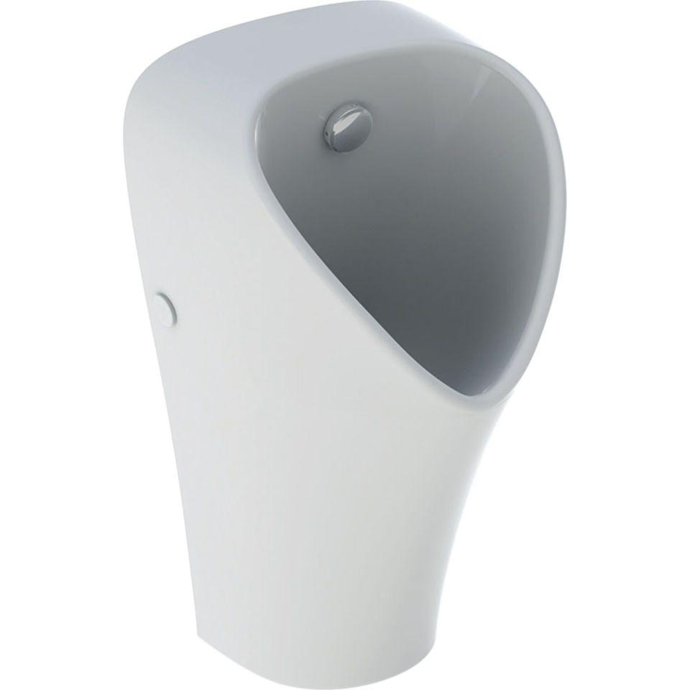

GTIN:

4025410870971

HAN:

501655001

Farbton

weiß

Geruchverschluss

Absauggeruchverschluss, Wandeinbau-Absauggeruchverschluss

Montageart

Wand

Werkstoff

Keramik

Breite (mm)

330,00

Höhe (mm)

600,00

Tiefe (mm)

300,00

Anschluss Abfluss

Verdeckt (hinten)

Spülwasseranschluss

Hinten

Durchmesser des Abflusses (mm)

50,00

min. Spülwassermenge (m³)

0,00

Mit Befestigungsmaterial

ja